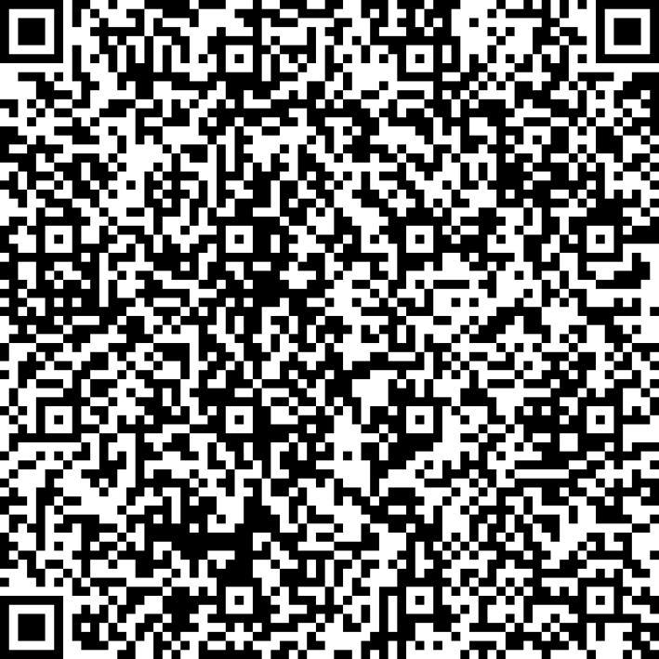
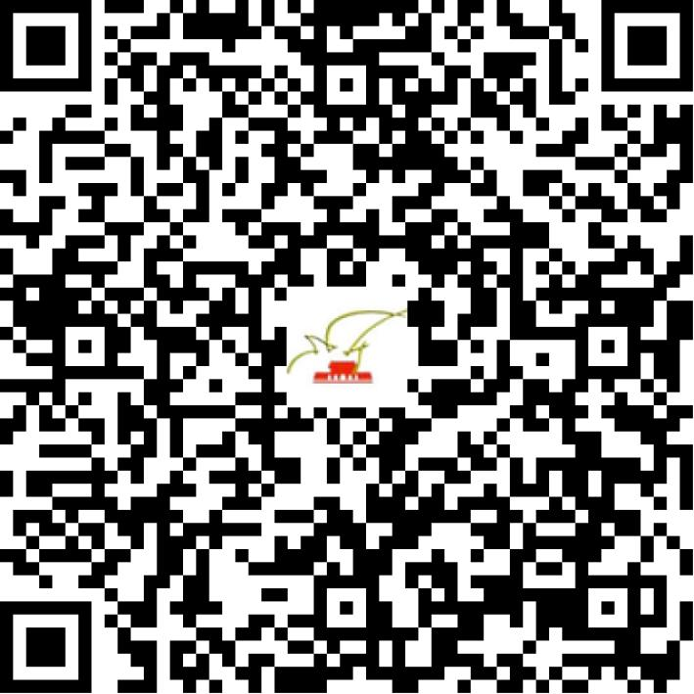

京网文〔2020〕3218-546号

2021 | 年 | 04 | 月 | 08 | 日
名 称 | 北京中图联网络技术有限公司
住 所 | 北京市海淀区上地东路35号院1号楼2层3-218-2
法定代表人 | 郑剑波
主要负责人
类 型 | 有限责任公司
首次发证日期 | 2020年07月29日
有效期 | 2023年07月28日
网站域名 | bjbookall.cn
经营范围 | 利用信息网络经营动漫产品
发证机关
编号
许可证有效期届满前30日内办理延续，有效期届满未延续的将依法予以注销。

